**Липецкий государственный технический университет**

Факультет автоматизации и информатики

Кафедра Автоматизированных систем управления

ЛАБОРАТОРНАЯ РАБОТА №1

По компьютерной графике

«Реализация графического приложения для

построения диаграмм различных типов»

Студент _________ Сушков Д.А.

Группа ПМ-21-2

Руководитель

к.т.н., доцент каф. АСУ _________ Назаркин О. А.

Липецк 2023 г.

**Цель работы:** научиться создавать графическое приложение для построения диаграмм.

**Задание кафедры:** написать на любом известном языке программу, которая отображает диаграммы различных типов в графическом интерфейсе.

**Макет диаграммы**

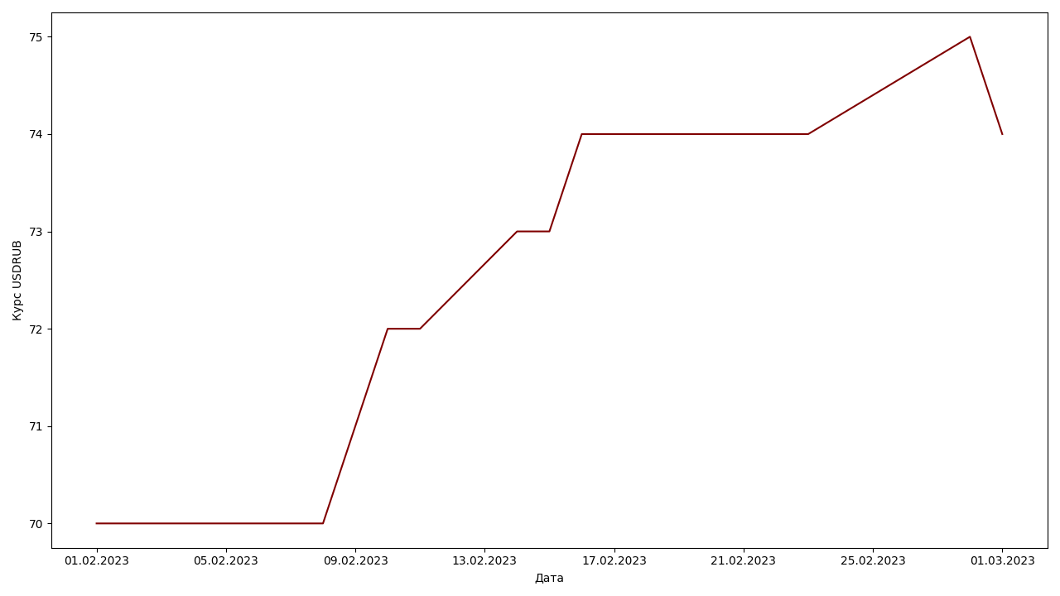

**Краткое описание кода**

Программа написана языке программирования Python 3.11 с подключением библиотеки Matplotlib для визуализации данных и графического интерфейса PyQt5.

В коде программы создается область построения, далее задаются названия осей абсцисс и ординат. Отображение данных производится в виде линейного графика.

**Скриншоты работы программы**

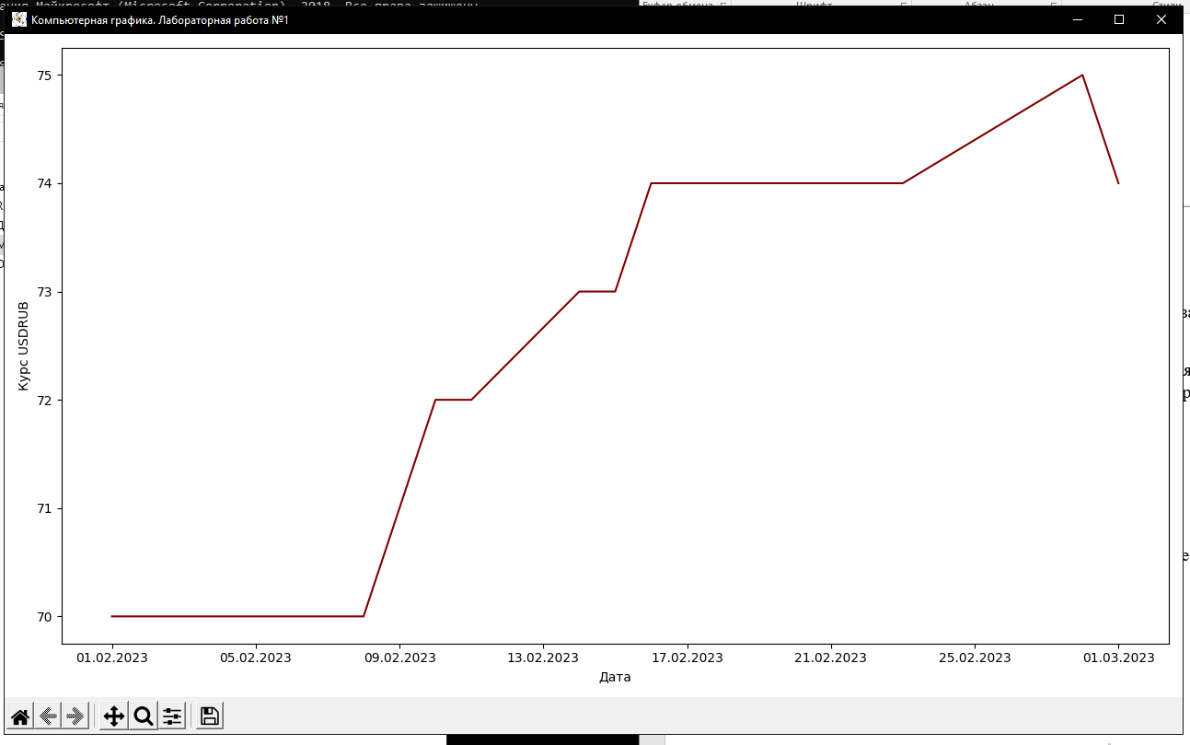

**Вывод:**

Я научился создавать графическое приложение для построения диаграмм.